常州市新北区新桥街道中心幼儿园——新龙小一班
2026.1.8


★第一篇章

来 园 篇
今日来园幼儿24人，7人请假。能够主动和老师打招呼、饶水杯袋的小朋友有张景博、任景衡、戴殊然、孙卓、陈俊羲、戌严铭、张辰浠、方皓楠、祝苻、黄子书、夏锦熙、张婉宜、郭沐欣、郭沐恬、许之妍、葛欣玥、朱伊一、杨欣悦、樊幼汐、郑佳涵、张溢苒、张砚浠、卢姝妧。
能够自主吃点心的小朋友有张景博、任景衡、戴殊然、孙卓、陈俊羲、戌严铭、张辰浠、方皓楠、祝苻、黄子书、夏锦熙、张婉宜、郭沐欣、郭沐恬、许之妍、葛欣玥、朱伊一、杨欣悦、樊幼汐、郑佳涵、张溢苒、张砚浠、卢姝妧。

★第二篇章

户 外 活 动 篇
在掌握了平衡、攀爬等技巧后，孩子们开始进行综合游戏啦～通过这次攀爬等活动提高了孩子们的平衡能力，还培养了不怕困难、坚持到底的坚毅品质，同时身体的协调性也越来越好啦。爸爸妈妈可以带孩子到小区内或专业场所玩攀爬类的游戏，提升手臂和脚部的力量，巩固攀爬技巧，过程还能提升孩子们的意志力哦～
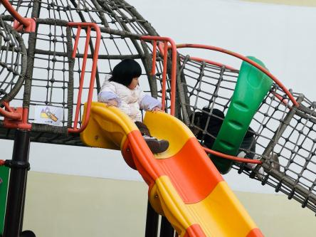 | 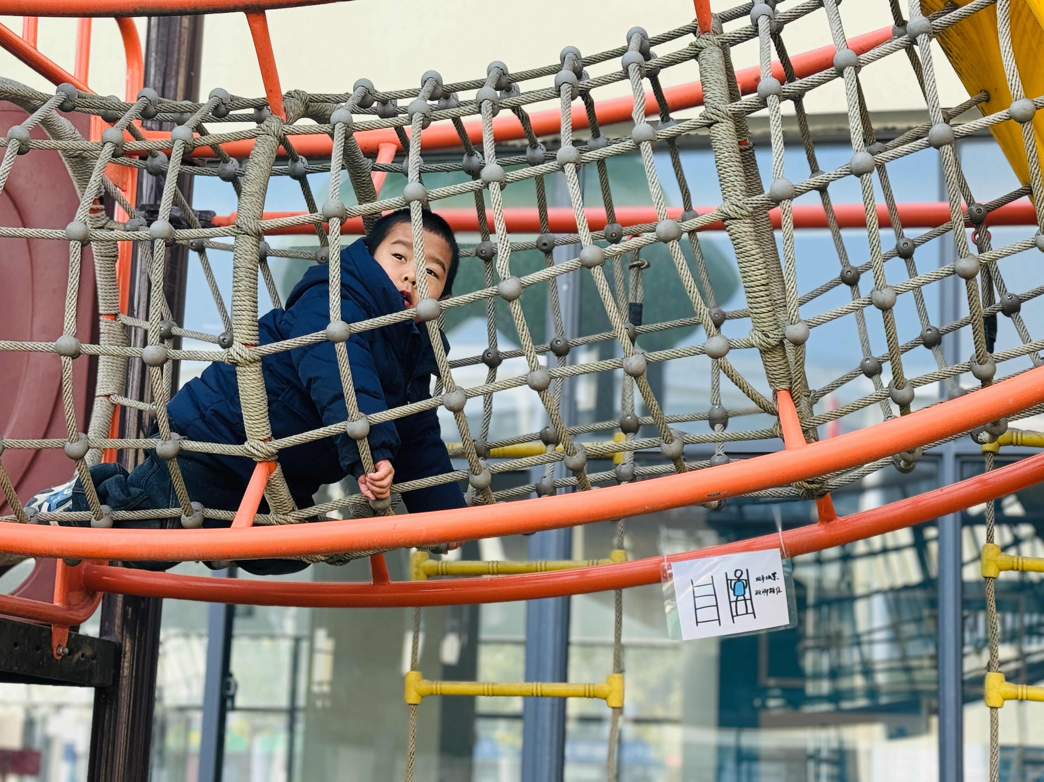 | 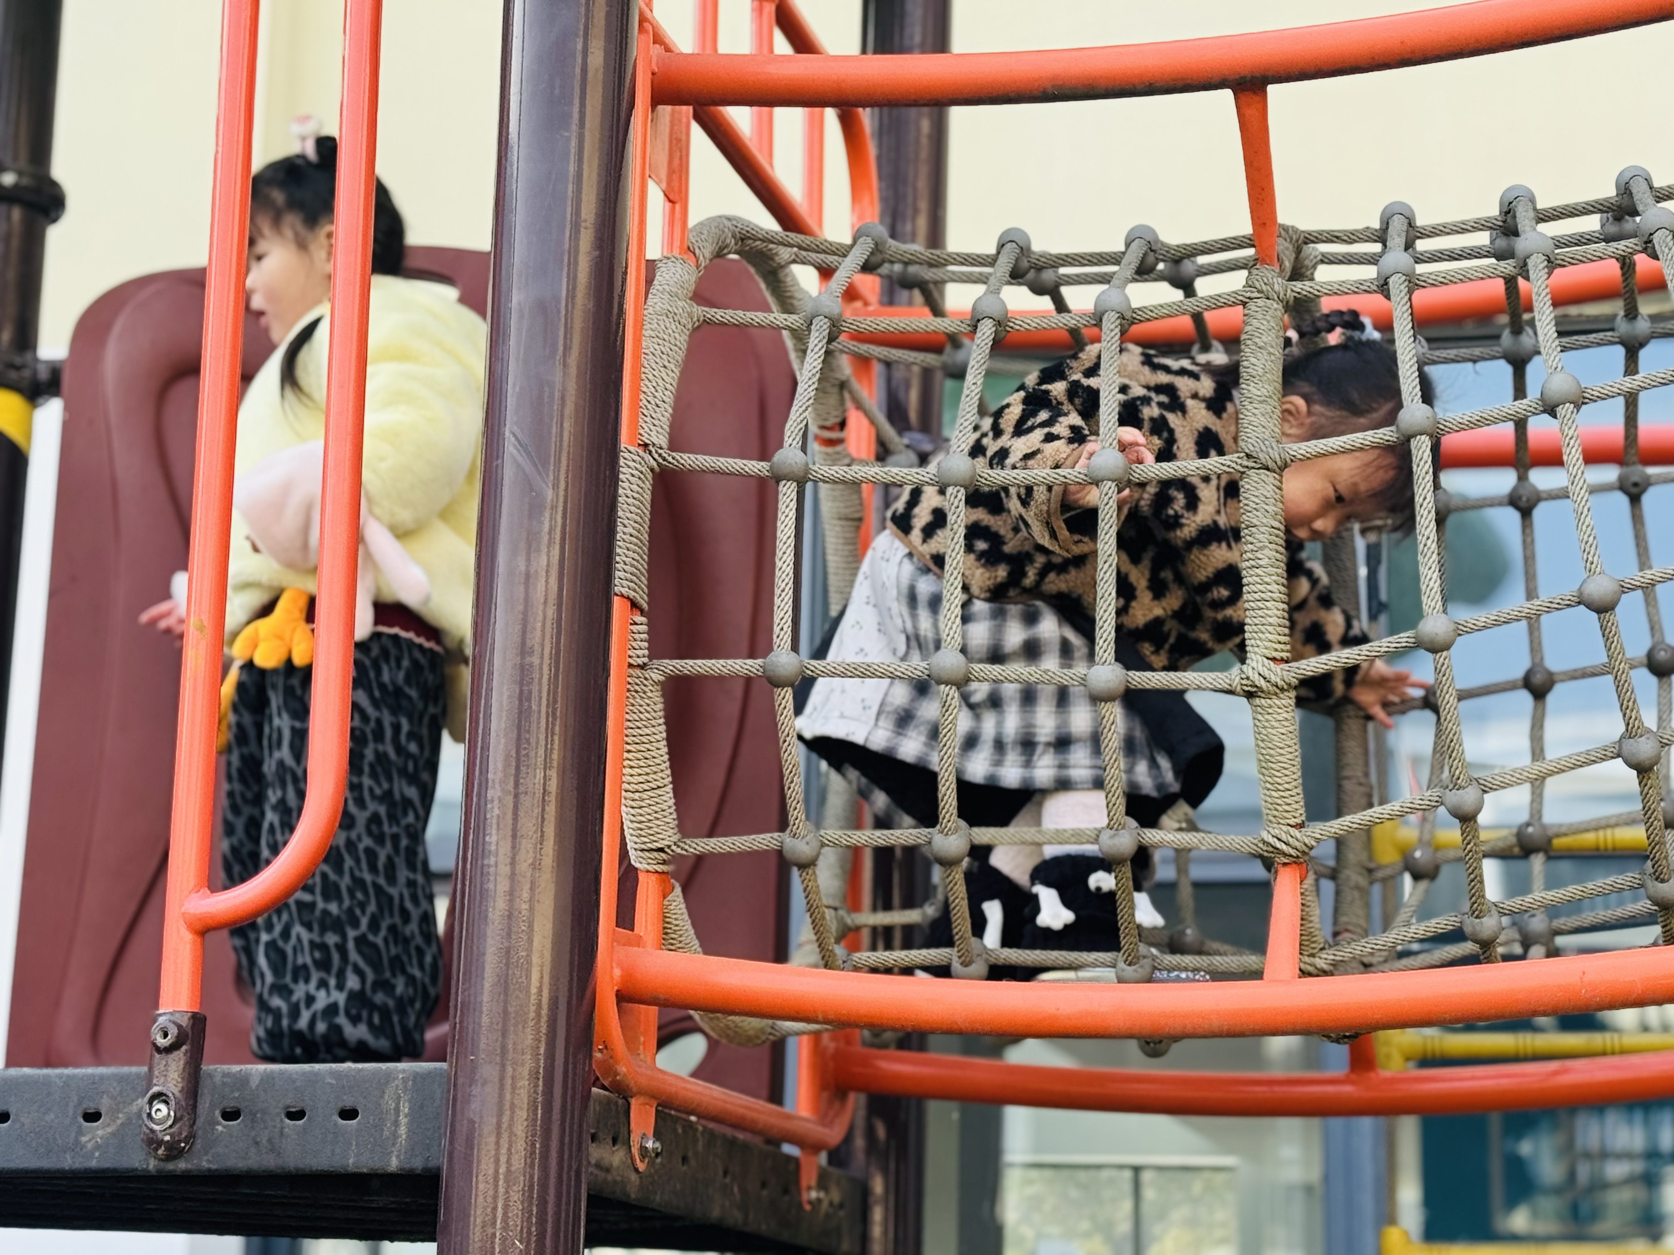
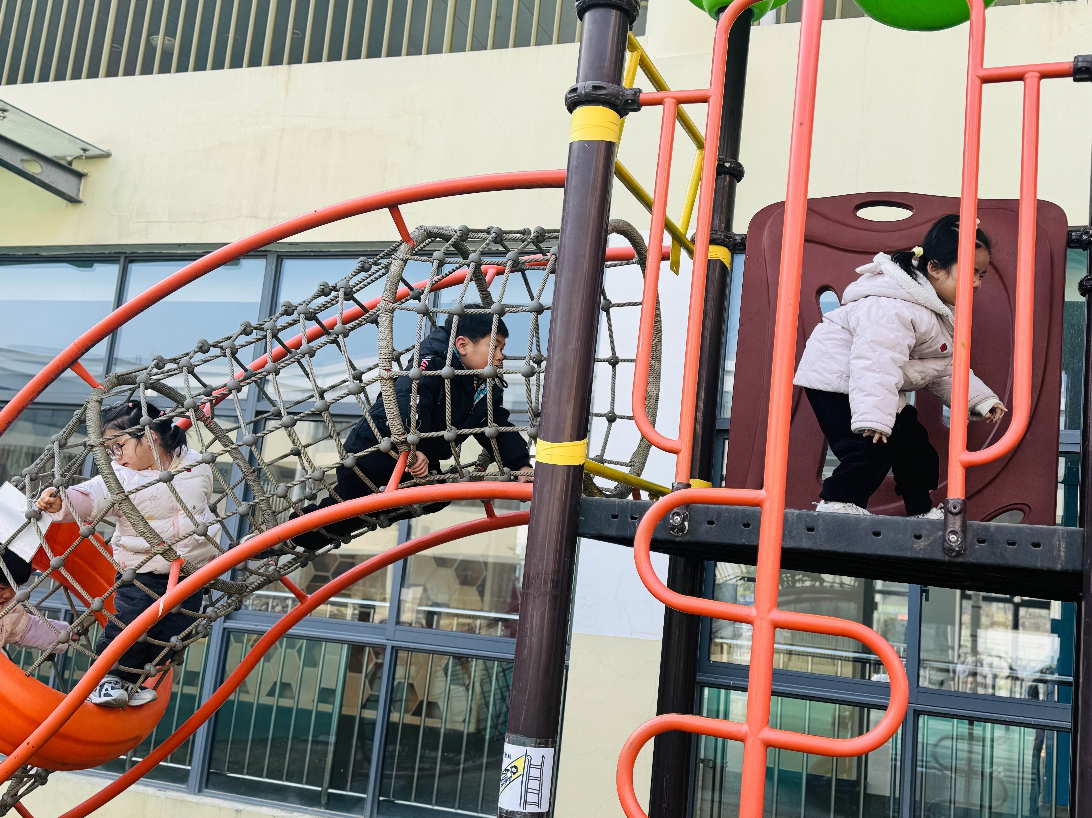 | 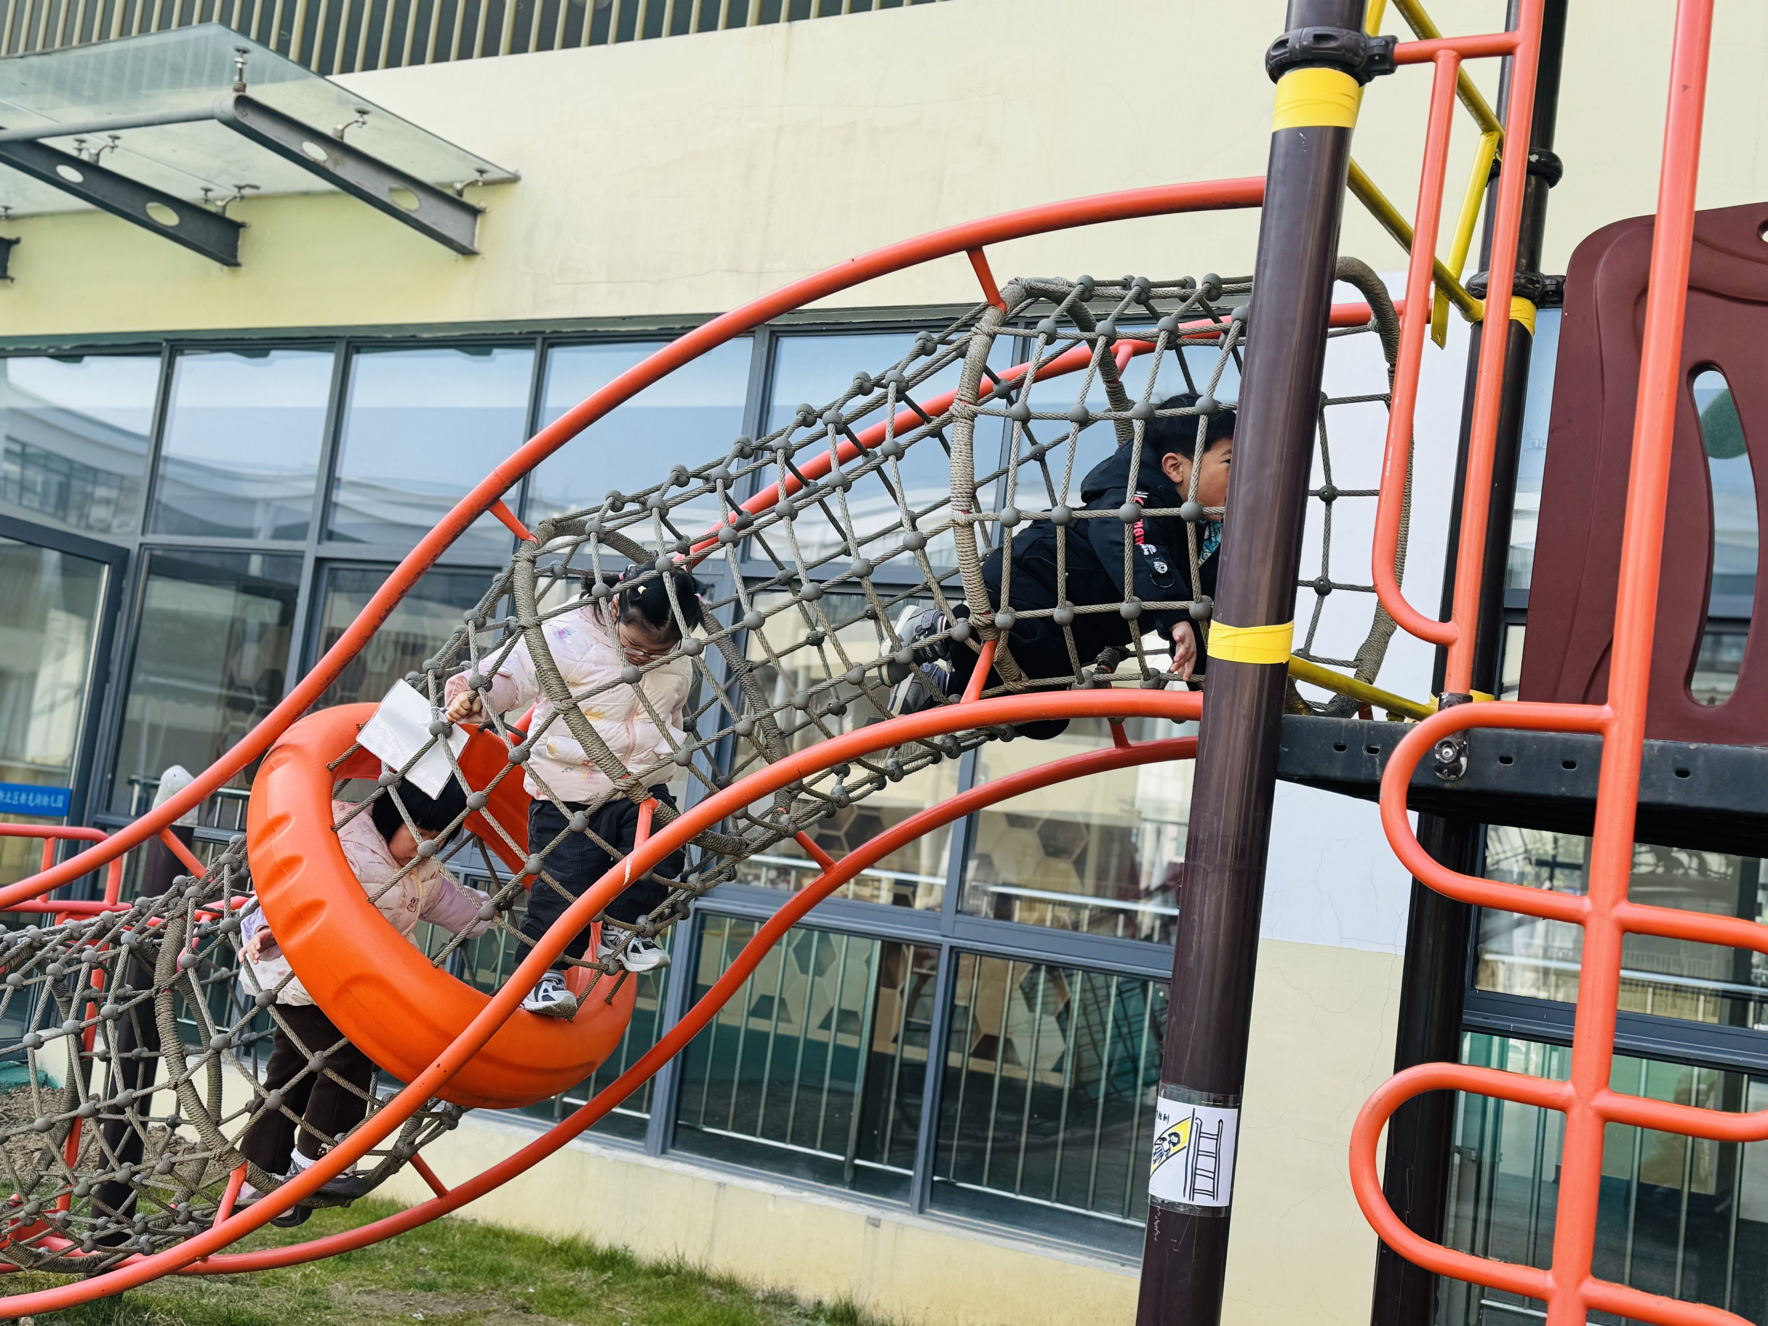 | 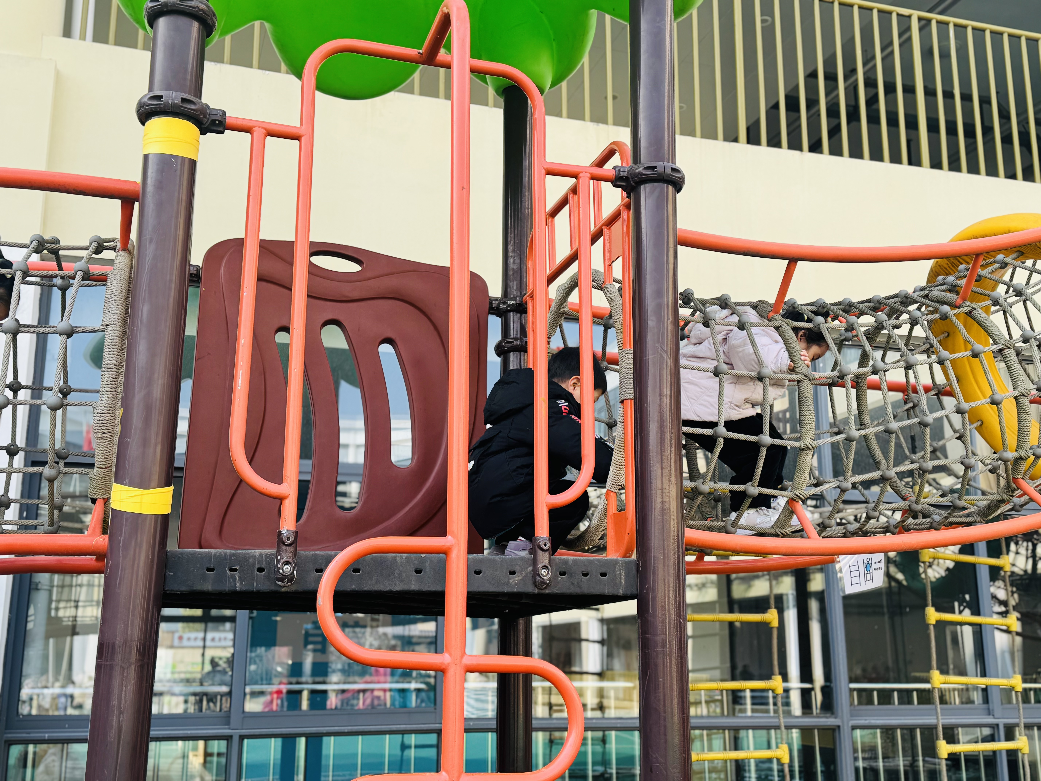

★第三篇章

集 体 活 动 篇
数学：数一数，排一排
这是一节有关数量排序的数学活动。它是让幼儿在自我探索的过程中发现数量，从而感知从少到多排序的特点，然后在操作的过程中进一步巩固。这对发展幼儿的观察力、比较能力和探索精神具有重要意义，也将一种有序做事的思维渗透到生活习惯中去。活动欲通过给小熊铺路的情境引导幼儿从少到多的有趣游戏，在游戏中感知数量。
我班幼儿已经进行过初步的排序，他们对于1-5以内的数量有了初步的感知，部分幼儿有所掌握。但班级幼儿他们的观察能力、语言表达能力差距较大，为此将在活动中进一步引导幼儿对数量、多少等排序，并引导他们用语言表述清楚。
张景博、孙卓、陈俊羲、张辰浠、方皓楠、祝苻、张婉宜、郭沐欣、许之妍、葛欣玥、朱伊一、杨欣悦、樊幼汐、郑佳涵、张溢苒、卢姝妧能通过手口一致的点数知道数量，知道能按照从少到多排序。
张景博、任景衡、戴殊然、孙卓、陈俊羲、戌严铭、张辰浠、方皓楠、祝苻、黄子书、夏锦熙、张婉宜、郭沐欣、郭沐恬、许之妍、葛欣玥、朱伊一、杨欣悦、樊幼汐、郑佳涵、张溢苒、张砚浠、卢姝妧愿意主动参与数学，体验操作活动的乐趣。
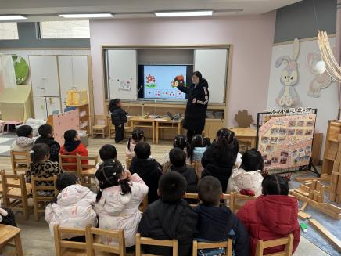 | 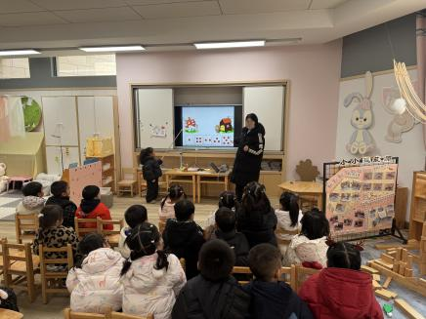 | 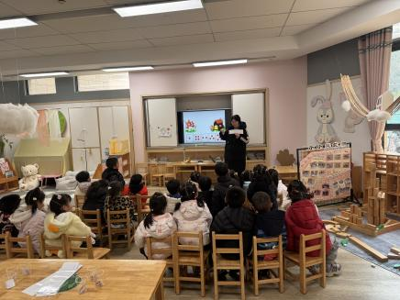

★第四篇章

生 活 活 动 篇

1.午餐情况
今天的是南瓜饭、茄汁鳕鱼、上汤娃娃菜、羊肚菌猪肚汤张景博、任景衡、戴殊然、孙卓、陈俊羲、戌严铭、张辰浠、方皓楠、祝苻、黄子书、夏锦熙、张婉宜、郭沐欣、郭沐恬、许之妍、葛欣玥、朱伊一、杨欣悦、樊幼汐、郑佳涵、张溢苒、张砚浠、卢姝妧全部吃光，都是光盘小达人，非常棒！
2.午睡情况
张景博、任景衡、孙卓、陈俊羲、戌严铭、张辰浠、方皓楠、祝苻、夏锦熙、张婉宜、郭沐欣、郭沐恬、许之妍、葛欣玥、朱伊一、杨欣悦、樊幼汐、郑佳涵、张溢苒、张砚浠、卢姝妧能够在13:00前全部入睡，棒棒哒。

★第五篇章

家 园 联 系 篇

温馨提示：
1..近期天气多变，早晚温差较大，请根据天气预报为孩子合理搭配衣物，预防感冒。
2.每周末记得检查幼儿指甲，及时修剪，保持卫生清洁哦～感谢您的配合～

